[Functioneel ontwerp](https://sites.google.com/view/rijnijssel-ao/sjablonen/25187/algemeen?authuser=0" \l "h.p_Ty7aduG2GfRB)

Click or tap here to enter text.

|  |  |
| --- | --- |
| Leereenheid: | Click or tap here to enter text. |
| Versienummer: | Click or tap here to enter text. |
| Auteur(s): | Dion, Huzaifa en Jacky |
| Datum: | 15/09/2021 |

Hiernaast staan vier invulvelden. Drie daarvan worden ‘hergebruikt’ in de header en de footer van het document. Om de inhoud van de invulvelden naar de header en footer door te voeren, moet je een print preview genereren.

De tekst die je nu leest zal niet afgedrukt worden.

# [Versiebeheer](https://sites.google.com/view/rijnijssel-ao/sjablonen/25187/algemeen?authuser=0" \l "h.p_eKG6nG44Kd0X)

|  |  |  |  |
| --- | --- | --- | --- |
| Datum | Versie | Wie | Wijzigingen |
| 15-09-2021 | 0.1 | Dion | Inleiding, Functies |
|  |  |  |  |
|  |  |  |  |
|  |  |  |  |

Inhoud

[Versiebeheer 2](#_Toc73394514)

[Inleiding 4](#_Toc73394515)

[Over dit document 4](#_Toc73394516)

[Over het project en de opdrachtgever 4](#_Toc73394517)

[Actoren 4](#_Toc73394518)

[Functionele eisen en omschrijving 4](#_Toc73394519)

[Functie: Login 4](#_Toc73394520)

[Functionele beschrijving 4](#_Toc73394521)

[Wireframe 5](#_Toc73394522)

[Functie: Account toevoegen 6](#_Toc73394523)

[Functionele beschrijving 6](#_Toc73394524)

[Wireframe 6](#_Toc73394525)

[Functie: Account bewerken 6](#_Toc73394526)

[Functionele beschrijving 6](#_Toc73394527)

[Wireframe 7](#_Toc73394528)

[Functie: Account verwijderen 7](#_Toc73394529)

[Functionele beschrijving 7](#_Toc73394530)

[Functie: Team toevoegen 8](#_Toc73394531)

[Functionele beschrijving 8](#_Toc73394532)

[Functie: Team bewerken 9](#_Toc73394533)

[Functionele beschrijving 9](#_Toc73394534)

[Functie: Team verwijderen 10](#_Toc73394535)

[Functionele beschrijving 10](#_Toc73394536)

[Functie: Toernooi toevoegen 11](#_Toc73394537)

[Functionele beschrijving 11](#_Toc73394538)

[Functie: Score bewerken 11](#_Toc73394539)

[Functionele beschrijving 11](#_Toc73394540)

[Navigatiestructuur 12](#_Toc73394541)

[Akkoord opdrachtgever 16](#_Toc73394542)

# [Inleiding](https://sites.google.com/view/rijnijssel-ao/sjablonen/25187/algemeen?authuser=0" \l "h.p_nScE_Y3RO7c3)

## Over dit document

In dit document wordt een eerste uitwerking van de wensen en eisen van de opdrachtgever vastgelegd, zodat hiermee aan de opdrachtgever kan worden uitgelegd hoe het programma er uit komt te zien en basaal hoe de werking van het programma zal zijn.

## Over het project en de opdrachtgever

Ons product owner Luuk Burgers heeft de taak voor ons groep om met het project CineFlex aan te werken. Het project CineFlex is een bioscoop website waarin klanten bioscoop tickets en ook alvast stoelen kunnen reserveren.

# [Actoren](https://sites.google.com/view/rijnijssel-ao/sjablonen/25187/kerntaak-1-k1/werkproces-1-3?authuser=0" \l "h.p_l_Nqs3Y1NTAV)

De website kan gebruikt worden door de volgende actoren (rollen):

* Manager
* Medewerker
* Klanten

# [Functionele eisen en omschrijving](https://sites.google.com/view/rijnijssel-ao/sjablonen/25187/kerntaak-1-k1/werkproces-1-3?authuser=0#h.p_g69fZ0LgB_Zq)

k1w3 t1 t2

In grote lijnen zijn de eisen en wensen van de opdrachtgever al benoemd en geprioriteerd in het programma van eisen. In dit document zullen de functionele eisen nader toegelicht en uitgewerkt worden met behulp van schematische schetsen.

## Functie: Login

### Functionele beschrijving

|  |  |
| --- | --- |
| Naam van de functie | Login |
| Actor | n.v.t |
| Preconditie | Website bezoeken en vervolgens op log in klikken |
| Beschrijving | De inlogpagina hier kunnen gasten die op de website zijn gekomen inloggen. |
| Uitzonderingen | Geen |
| Postconditie | Gebruiker ingelogd |

### Wireframe

k1w3 t1 t4

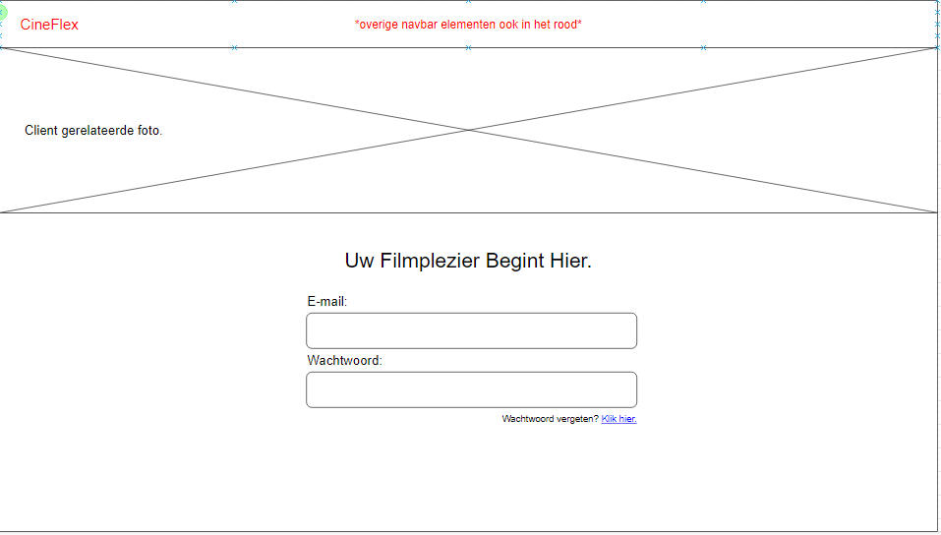

## Functie: Registreren

### Functionele beschrijving

|  |  |
| --- | --- |
| Naam van de functie | Registreren |
| Actor | Gast |
| Preconditie | Als klant de website bezoeken en op “registreren” aanklikken |
| Beschrijving | Inschrijven voor een account op de website |
| Uitzonderingen | Geen |
| Postconditie | Account word aangemaakt en opgeslagen in uw database |

### Wireframe

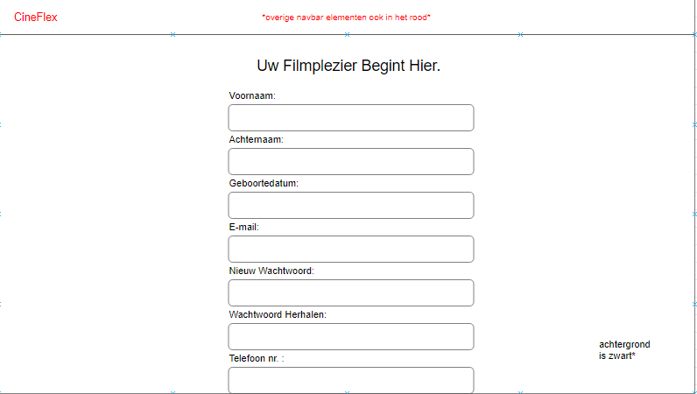

## Functie: Film toevoegen

### Functionele beschrijving

|  |  |
| --- | --- |
| Naam van de functie | Film toevoegen |
| Actor | Medewerker of Manager |
| Preconditie | Als Manager of Medewerker op de tabblad “alle films” indrukken en rechtsboven op de knop “Toevoegen film” vult hij/zij de gegevens in van de film en klikt op “Toevoegen”. |
| Beschrijving | Film toevoegen in de database |
| Uitzonderingen | Geen |
| Postconditie | Film word aangemaakt en opgeslagen in uw database |

### Wireframe

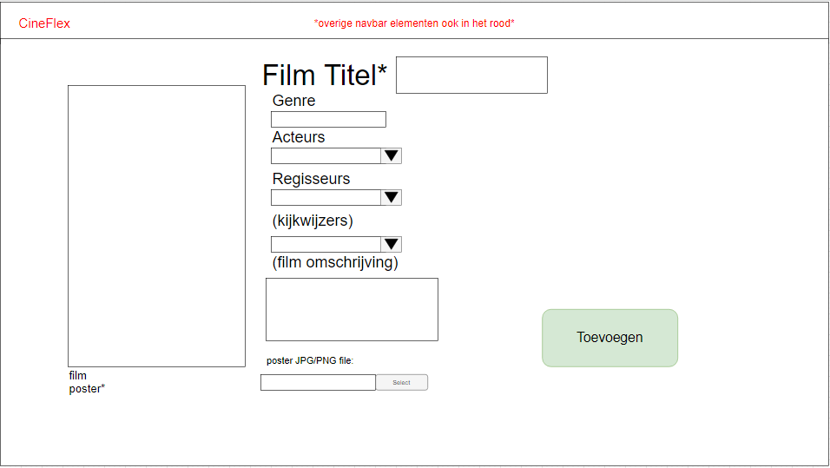

## Functie: Film bewerken

### Functionele beschrijving

|  |  |
| --- | --- |
| Naam van de functie | Film bewerken |
| Actor | Medewerker of Manager |
| Preconditie | Als Manager of Medewerker op de tabblad “alle films” indrukken en klik naast het gewenste film op het TV symbool knop en vervolgens op bewerken klikt kan hij/zij de film informatie bewerken. |
| Beschrijving | Het wijzigen van film info. |
| Uitzonderingen | Geen |
| Postconditie | Film word aangemaakt en opgeslagen in uw database |

### Wireframe

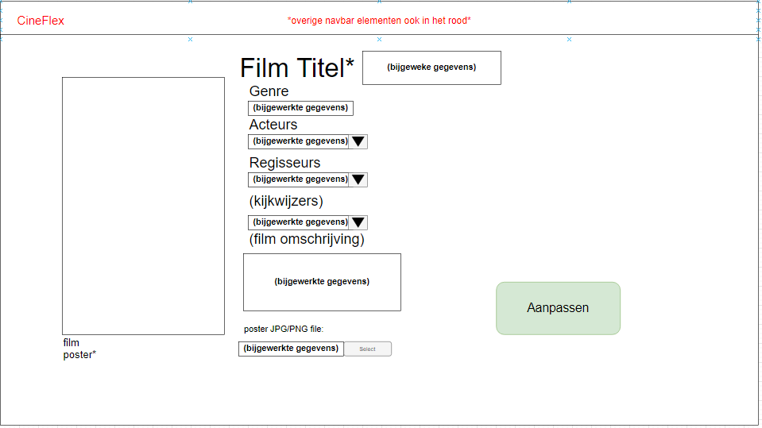

# [Navigatiestructuur](https://sites.google.com/view/rijnijssel-ao/sjablonen/25187/kerntaak-1-k1/werkproces-1-3?authuser=0#h.p_xITBq9OCDROn)

k1w3 t3

In dit hoofdstuk wordt behalve een schematische weergave van de navigatiestructuur ook beschreven hoe de gebruiker door de applicatie kan navigeren. Hierbij wordt ook aangegeven voor welke actoren dat geldt.

Voor Manager:

Voor Medewerker:

Voor Klanten:

# [Akkoord opdrachtgever](https://sites.google.com/view/rijnijssel-ao/sjablonen/25187/algemeen?authuser=0#h.p_B7VnvpcuT4K2)

k1w3 t5

|  |  |
| --- | --- |
| Naam |  |
| Datum |  |
| Handtekening |  |

# Versiebeheer sjabloon

Actuele sjabloon versie datum: 2019-11-04 (◄ laatste wijzigingsdatum invullen)

|  |  |  |  |
| --- | --- | --- | --- |
| Datum | Versie | Wie | Wijzigingen |
| 2018-09-01 | 0.1 | Lorenz | Initiële versie |
| 2018-09-25 | 0.2 | Lorenz | * Footer aangepast en opm. voor sjabloonontwikkelaar * Doc props -> table -> bottom margin * Versiebeheer sjabloon |
| 2019-04-06 | 0.3 | Lorenz | * Verwijzingen naar matrijs aangepast * Figurenlijst e.d. verwijderd * Functionele beschrijvingen table * Voorbeeld afbeeldingen aangepast |
| 2019-04-07 | 0.4 | Lorenz | Actuele sjabloon versie datum |
| 2019-04-10 | 0.5 | Lorenz | Hoofdstuk Functionele Eisen duidelijker gemaakt  Taal van document op Nederlands ingesteld en spellingcheck uitgevoerd |
| 2019-11-04 | 0.6 | Lorenz | Links naar helpteksten toegevoegd |